**Karel Starší ze Žerotína – Z korespondence**

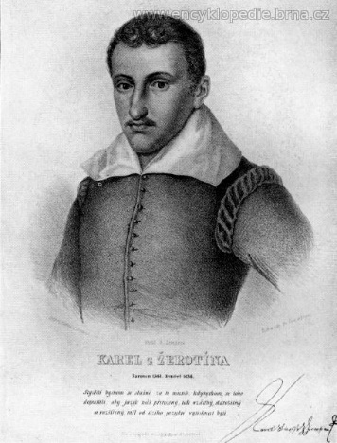

Karel Starší ze Žerotína byl významným moravským šlechticem a politikem. Narodil se 15. 9. 1564 v Brandýse nad Orlicí a zemřel 9. 10. 1636 v Přerově. Zastával funkci moravského zemského hejtmana, direktora moravských zemských peněz a přísedícího moravského zemského soudu. Karel byl od dětství vychováván v českobratrské víře. V dospělosti se stal ochráncem a světskou hlavou Jednoty bratrské na Moravě.

Karel Starší z Žerotína měl velký smysl pro přesnost a systematičnost, díky tomu se nám zachovala velká část jeho korespondence, která byla zpřístupněna v mnoha edicích. V díle Noemi Rejchrtové Karel Starší ze Žerotína – Z korespondence[1] je nám představen výbor v podobě 180 dopisů, zejména zde však převládají listy osobního rázu nad úředními. Dopisy byly psány v několika jazycích – česky, německy, latinsky, italsky i francouzsky. V rejstříku je u každého listu poznámka o originálním jazyce. České texty upravila Noemi Rejchrtová, latinské a německé texty přeložili Noemi a Luděk Rejchrtovi, francouzské a italské texty přeložil Amedeo Molnár.

Mezi adresáty najdeme například krále Ferdinanda, císaře Rudolfa II. nebo Jana Ámose Komenského. Každý z listů je uveden krátkým shrnutím obsahu a popisem příjemce. V příloze nalezneme dopisy z pera Václava Budovce a Kateřiny Žerotínské.

Korespondence jako pramen se pro nás stává velice důležitou při zkoumaní daného historického období nebo určité osoby. Korespondence představuje pramen osobní povahy, a proto je potřeba ji kriticky hodnotit. Jedná se o pramen, ve kterém se střetávají objektivní informace se subjektivním postojem a pohledem autora.

Editorka prof. PhDr. Noemi Rejchrtová je historička působící na Katedře církevních dějin Evangelické teologické fakulty Univerzity Karlovy. Odborně se zaměřuje na církevní dějiny, především české reformace, pozdního husitství a jednoty bratrské.

1. N. REJCHRTOVÁ (ed.), Karel starší ze Žerotína. Z korespondence, Praha 1982